Description: Отключение интернета тарифного плана Мой в Теле2. Как это сделать разными способами? Описание процедуры и советы.

# Title: Как отключить интернет через Мой Теле2

# H1: Как отключить интернет через личный кабинет Теле2

Оператор Теле2 относительно молод и завоевал популярность за счёт более дешёвой связи. В последнее время зона покрытия оператора значительно увеличилась. Во многих регионах страны Теле2 имеет качественное покрытие.

Значительные изменения по работе с клиентами произошли в компании в 2017 году. Тогда оператор предложил клиентам новую тарифную сетку, которая была едина по всей стране. В частности, тариф Мой Теле2 является оптимальным для активных, но экономных клиентов.

## Предложение по интернету на тарифе Мой Теле2

Связь без интернета на сегодняшний день клиенту не интересно. Потребителю требуется как можно больше трафика за меньшие деньги. С помощью сети можно не только развлекаться, но и работать.

Тариф Мой Теле2 предлагает:

* 5 гигабайт предоплаченного трафика.
* Безлимитный трафик, который оператор бесплатно даёт для использования мессенджеров WhatsApp, Viber и Там Там.
* Аналогичный трафик для приложений Tele2 TV и Zvooq.
* Перенос неиспользуемого трафика на следующий месяц.
* Сохранение перечисленных условий в поездах, курсирующих по РФ.

Но указанные приложения и мессенджеры не закрывают потребности клиента. Для молодёжи и активных людей 5 гигабайт будет мало. Существуют способы сберечь трафик – отключение передачи данных в смартфоне один из них. Читайте далее, как отключить интернет в тарифном плане Мой теле2.

## Способы отключения интернета

Причины для отключения интернета могут быть разные, а не только экономия. Поэтому потребителю важно знать все способы, которые могут пригодиться при разных жизненных обстоятельствах.

### Звонок оператору

Простой метод. Для осуществления потребуется:

1. Связаться со специалистом позвоним на номер 611.
2. Дождаться ответа, даже при значительной очереди, если конечно не будет международного роуминга.
3. Высказать желание отключиться от интернета.
4. Сказать номер абонента, который требуется отключить от услуги передачи данных.
5. Выслушать инструкции.

**Предупреждение! Клиент может потребовать у оператора колл-центра принять заявку и отключиться от передачи данных пакета Мой. Но в таком случае специалист, скорее всего, потребует паспортные данные.**

### Через личный кабинет на сайте оператора

Активному пользователю всемирной сети не составит труда зайти на сайт оператора. Там, в личном кабинете можно не только осуществлять контроль за состоянием счёта, но и отключить ту или иную услуг.

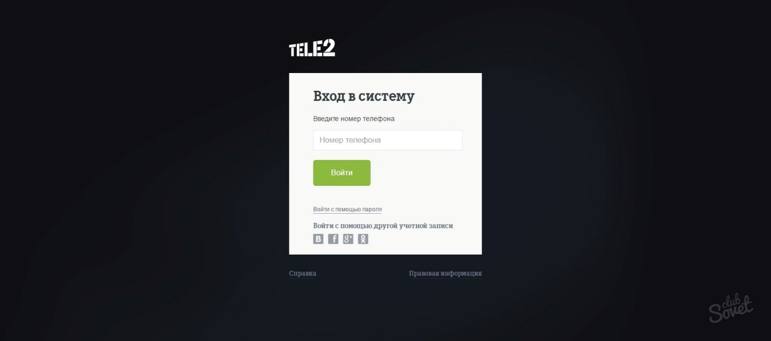

Инструкция как отключить интернет на Мой Теле2 онлайн при помощи личного кабинета пользователя:

1. Войти в кабинет через свой аккаунт.
2. Найти и выбрать пункт «Управление своими услугами».
3. Среди опций найти и отключить передачу данных.

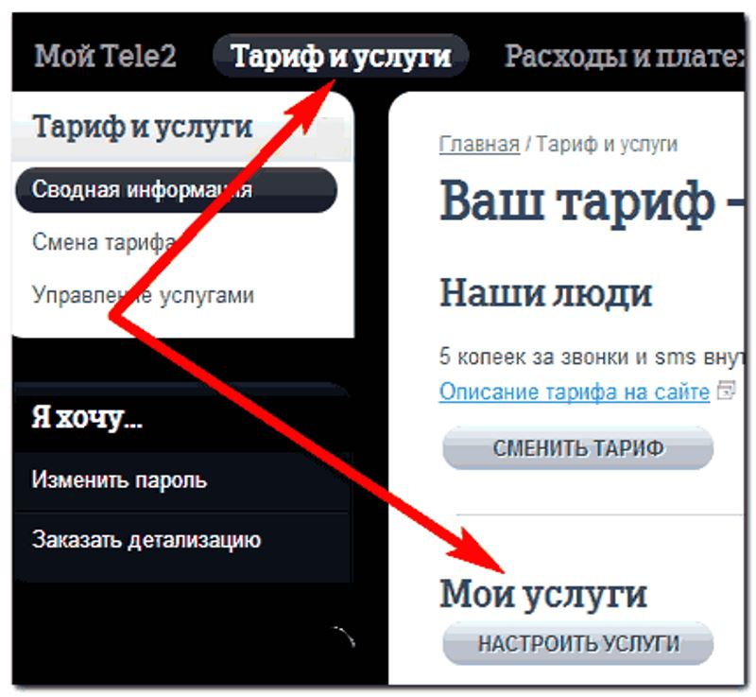

### При помощи USSD запроса

Этот метод основан на пересылке команды оператору при помощи специального кода. Если код не известен или забыли, то всегда можно узнать, как отключить интернет на Мой Теле2 через USSD меню через звонок оператору.

Для отключения услуги предоставления интернет-трафика от оператора требуется ввести комбинацию *155*30# и нажать кнопку вызова. Интернет с телефона будет отключен. Оптимальный вариант для тех, кто забыл его выключить перед отправлением в другу страну. И денег не много снимут и будет гарантия того, что интернет случайно не включиться.

### Путём настроек телефона

Любой смартфон имеет функцию блокировки передачи данных. Если она не требуется в данный момент, но скоро может понадобится, то имеет смысл не отключать её у оператора, а блокировать смартфоном. Это делается в целях экономии трафика, ведь современные смартфоны, особенно на системе Андроид, часто обновляют приложения.

Пользователям Андроид для блокировки потребуется потянуть вниз панель уведомлений и нажать кнопку отключения передачи данных. На примере ниже – это первая кнопка слева вверху в виде двух стрелочек.

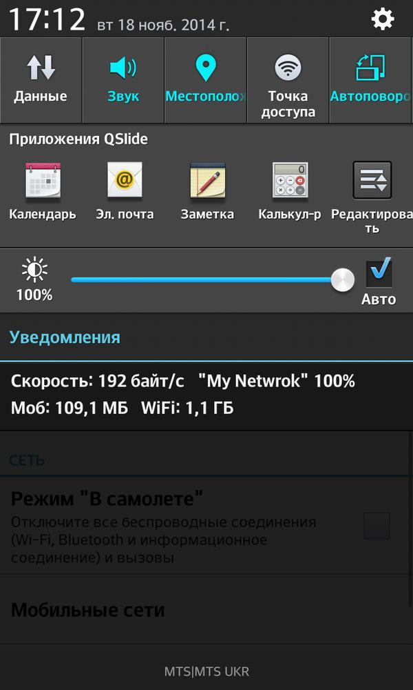

Пользователям системы iOs потребуется перейти в «Настройки» и выбрать пункт «сотовая связь. Там в списке будет пункт «Сотовые данные». Требуется нажать кнопку выключить.

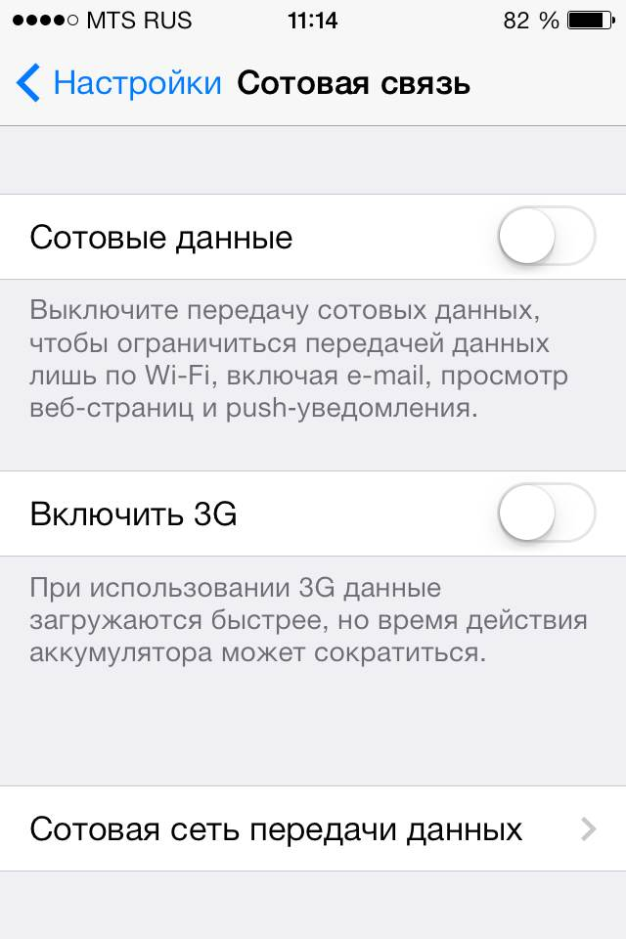

Внимание! В остальных операционных системах, которые менее распространены в смартфонах, принцип отключения передачи данных ничем кардинально не отличается. Кнопку следует искать или в меню «Связь», или же на панели уведомлений, если таковая имеется.

### Способ для непонимающих

Хотя цифровая эпоха во всю шагает по планете далеко не все приняли цифровой мир. Возможно кому-то из старшего поколения приглянулся интернет пакет тарифного плана Мой Теле2, а вот совладать со смартфоном, а также настройками его и связи не получается. Что делать в этом случае и как отключить интернет тарифного плана Мой на Теле2, когда некому помочь?

Придётся потратить немного времени и отправиться в центр продаж оператора вашего города. Приветливые специалисты компании не только отключат интернет, но и помогут разобраться со всеми способами его отключения. Также специалисты помогут выбрать оптимальный способ, при помощи которого можно будет многократно отключать и включать передачу данных.

## Итоги

Не знали, как отключить интернет на тарифном плане Мой Теле2? Теперь ценная информация известна и её можно применять по своему усмотрению. Причины, которые побудят к отключению цифровой связи, могут быть разные – роуминг, блокировка доступа для ребёнка, желание сэкономить.

Если не планируется долгосрочное отключение от интернета, то имеет смысл воспользоваться меню смартфоном и блокировать передачу данных аппаратно. Главное не забывать советы. А лучше выбрать один из них и постоянно пользоваться.

Источники:

<https://msk.tele2.ru/tariff/my-tele2>

<http://tele2-gid.com/internet/kak-otklyuchit-internet-na-tele2>

<http://sovetclub.ru/kak-otklyuchit-internet-na-tele2>

<https://kakpozvonit.ru/tele2/mobilniy-internet-tele2/kak-otklyuchit-internet-na-tele2.html>